Аукционный дом «Кабинетъ»
открывает новый антикварный сезон осенней серией торгов

25 сентября 2013г. 17.30
Аукцион №18 (62) «Старинные и редкие книги, карты, гравюры»

3 октября 2013 года 18.00
Аукцион № 21(63) «Русская живопись и графика XIX-XX веков»

Центральный Дом Художника. Москва, Крымский вал, 10. Первый этаж. Зал № 1.

Аукционный дом «Кабинетъ» открывает новый антикварный сезон осенней серией торгов. 25 сентября 2013г. состоится аукцион «Старинные и редкие книги, карты, гравюры». 3 октября пройдет аукцион «Русская живопись и графика XIX-XX веков».

Среди топ-лотов аукциона живописи – сенсационная находка – уникальное раннее полотно Кузьмы Петрова-Водкина «Орфей» середины 1900-х годов; яркая, импрессионистическая работа Константина Коровина «Лето. У старого дома» (1919 г.); большеформатные эскизы костюмов к спектаклю «Чапаев» Александра Тышлера (1930 г.); акварели Георга Опица, посвящённые пребыванию русских войск в Париже в 1814; большие, выполненные темперой, эскизы костюмов Роберта Фалька к пьесе К.Гольдони «Лгун», в постановке театра им. Моссовета 1940г. Кроме того, на аукционе живописи будет представлен целый пласт графических работ художников 1920-х гг. и большая подборка работ с видами Москвы. В каталоге аукциона живописи встречается множество фамилий из истории русского и советского искусства: Илья Репин, Иван Шишкин, Александр Бенуа, Валентин Серов, Зинаида Серебрякова, Павел Кузнецов, Давид Бурлюк, Анатолий Зверев, Владимир Стожаров, Татьяна Маврина, Евгений Кропивницкий и др.

Среди 500 лотов букинистических торгов – посмертный выпуск пушкинского «Современника» 1837г. с первыми публикациями произведений А.С. Пушкина «Медный Всадник» и «Арап Петра Великого» и стихотворения М.Ю. Лермонтова «Бородино»; одно из самых откровенных любовных писем императора Александра II к его возлюбленной княжне Екатерине Долгорукой; двусторонний автограф-письмо К.Э. Циолковского; «подносное» издание «История Апшеронского полка 1700-1892»; обширная подборка фотографий и открыток, связанных с Кавказом: народные типы, церкви Армении и Грузии, карты и издания военных зарисовок, виды Сочи, Баку и Тифлиса. Книги футуризма и русского авангарда, включая литографированное издание русского авангарда – исследование Казимира Малевича «О новых системах в искусстве», исполненная тиражом в 1000 экземпляров подмастерьями витебского училища под руководством Эль Лисицкого. Наконец, «Пляс Иродиады» Алексея Ремизова, вышедший в Берлине, в 1922-м году, с раскрашенными от руки рисунками Николая Исцеленнова и его подписью.
Кроме того, на «книжных» торгах будут представлены первые издания романов А.Солженицына «Раковый корпус» (1968г.) и в «Круге первом» (1969г.), автографы Б.Ахмадуллиной и А.Вознесенского. А также легендарный «гагаринский» апрельский номер «Огонька» 1961 года с двумя издательскими обложками и прекрасно изданный альбом «Рабоче Крестьянская Красная Армия» (1934г., художник Эль Лисицкий). В этом редком парадном издании советской эпохи с множеством фотографий были вырезаны портреты «врагов народа». Устроители аукционы отыскали и разместили в каталоге оригиналы нетронутых фотографий.

***

Абсолютным топ-лотом аукциона «Русская живопись и графика XIX-XX веков» № 21(63), который состоится 3 октября 2013г. станет уникальное полотно Кузьмы Петрова-Водкина «Орфей» середины 1900-х годов. Такая картина не просто не появлялась ещё на открытых торгах – ни в России, ни за рубежом. Это огромное (113х81см) символистское полотно было до настоящего времени неизвестно даже искусствоведам! (Предварительная оценка одной из самых ранних картин К.Петрова-Водкина составляет 30-45 миллионов рублей).
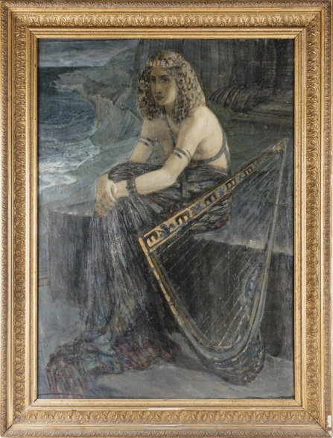

Настоящим шедевром можно назвать яркую импрессионистскую работу Константина Коровина «Лето. У старого дома», написанное художником в тяжёлый голодный 1919-й год в глухой тверской деревне, где образовалась своего рода своего рода творческая артель на даче-пленере для целого ряда крупнейших русских художников своего времени. Работы этого периода, обладающие удивительной импрессионистической силой и витальностью крайне редки на рынке. Поэтому и цена в 27-33 миллиона рублей не кажется устроителям чрезмерной.
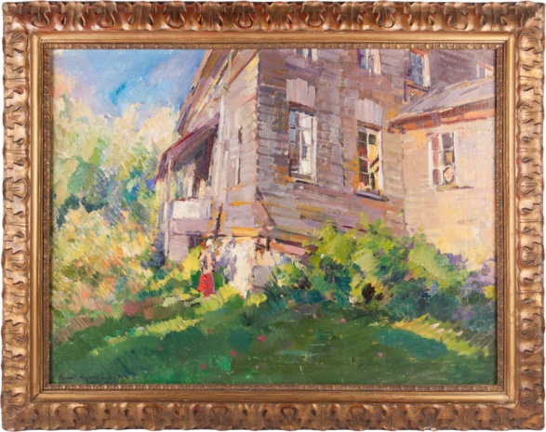
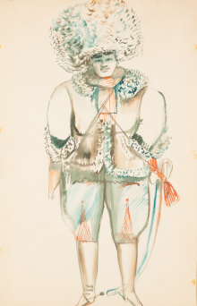
Ещё одним «топом» станут эскизы костюмов к спектаклю «Чапаев» в постановке театра им. Моссовета (в 1930 –1938 гг. он носил аббревиатуру МОСПС) Александра Тышлера. Крупные (до 51 см высотой) акварели способны стать самостоятельными экспонатами любой коллекции живописи первой половины ХХ столетия, а также обогатить серьёзное собрание театрального искусства; оценка каждого листа доходит до полумиллиона рублей.
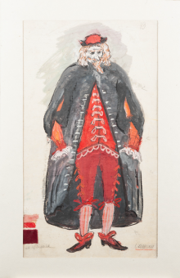
Большой интерес также представляют эскизы костюмов Роберта Фалька к спектаклю по пьесе К.Гольдони «Лгун» в постановке театра им. Моссовета 1940г.

Четыре редчайшие акварели Георга Опица, посвящённые пребыванию русских войск в Париже в 1814 г., несомненно, привлекут внимание и собирателей произведений искусства времён наполеоновских войн, и любителей куртуазных сцен; даже названия некоторых листов говорят за себя: «Сценка в борделе», «Игра в карты», «Кукольное представление в парижском кафе»…

На «живописных» торгах выставляется целый пласт работ художников 1920-х гг., который можно было бы выделить в отдельный стринг: графика Д.Моора, К.Чеботарёва, А.Платуновой, Б.Ефимова, К.Елисеева, М.Аксельрода и многих других мастеров, плотно заполнявших выставочное и журнальное пространствотого времени.

Стоит особо отметить и обширную подборку работ – всего около 30 лотов – с видами Москвы. Самые разнообразные столичные ведуты разных лет всегда представляют особый интерес и для опытных собирателей московской старины, и для начинающих коллекционеров, которым интересен «краеведческий уклон»; тем более, что эти работы часто располагаются в «щадящем» ценовом диапазоне. Среди авторов работ: И.Кац, Н.Копалкин, Э.Хороший, О.Дейнеко, Л.Карнаухов, К.Купецио, Б.Бурмистров, И.Язев. Улочки со старомосковской архитектурой, сталинские высотки, забытый уже бассейн «Москва»…

Предстоящие живописные торги «Кабинета», по словам совладельца аукционного дома Константина Журомского, «оказались, пожалуй, даже перенасыщены ударными лотами».

***
Впрочем, и на аукционе «Старинные и редкие книги, карты, гравюры» №18 (62) – 25 сентября 2013г. – вновь будет представлено немало раритетов. Среди более чем 500 лотов есть такие редкости, как первый посмертный выпуск пушкинского «Современника» 1837-го года с первыми публикациями произведений А.С. Пушкина «Медный Всадник» и «Арап Петра Великого»и стихотворения М.Ю. Лермонтова «Бородино» (лот оценивается в 480 – 650 тыс. руб.). Одно из самых откровенных любовных писем императора Александра II к его возлюбленной княжне Екатерине Долгорукой от 1 октября 1868 года. Двусторонний автограф-письмо К.Э. Циолковского, датированный 1891-м годом. Письмо адресовано великому русскому физику, учителю и другу Циолковского, Александру Григорьевичу Столетову.«Подносное» издание «История Апшеронского полка 1700-1892» в 3-х томах из коллекции Великого Князя Николая Николаевича (Младшего).Эстимейт уникального издания по военной истории составляет 3,3 – 4 млн. руб.

Филокартистов и собирателей исторических видов заинтересует масштабная подборка фотографий и открыток (всего их около 1200), связанных с Кавказом: народные типы, церкви Армении и Грузии, карты и издания военных зарисовок, виды Сочи, Баку и Тифлиса. Лот, который включает самую крупную подборку – два альбома Коллекции открыток по Кавказу (1890–1915) вошли 711 карточек – оценивается до 1 млн. руб.

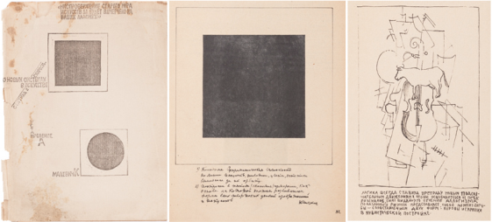
Целый блок аукционного каталога традиционно посвящён книгам футуризма и русского авангарда. В этом разделе выделяются лоты с пометой составителей: «Большая редкость!». Это полностью литографированное издание русского авангарда – Казимир Малевич «О новых системах в искусстве» (Витебск, 1919), – книга, исполненная тиражом в 1000 экземпляров подмастерьями витебского училища под руководством Эль Лисицкого. И абсолютный топ-лот всего аукциона «Старинных и редких книг»» – «Пляс Иродиады» Алексея Ремизова, вышедший в Берлине, в издательстве «Trirema» в 1922-м году. Шрифт и рисунки художника Николая Исцеленнова. Особую ценность книге придаёт тот факт, что из тиража в 500 экземпляров только 50 было раскрашено от руки. Неудивительно, что предлагаемый лот – раскрашенный, за номером IV, да ещё и с подписью Н.Исцеленнова (!) оценивается весьма высоко: от 1,2 млн. до 1,5 млн. рублей.

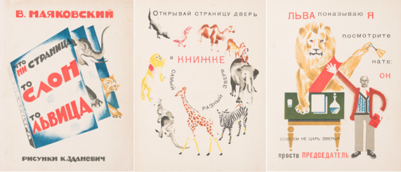
На аукционе также будут представлены одна из первых авангардных работ Натальи Гончаровой в технике литографии – это шесть литографий к стихам Чурилина (1912г.) и редкое прижизненное издание, а также первое издание книги Владимира Маяковского «Что ни страница, то слон, то львица» с рисунками К. Зданевича. (1928г.)

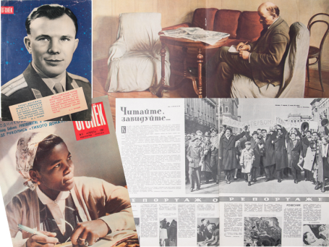
Литература советского периода «освещена» также достаточно широко. От автографов Б.Ахмадуллиной и А.Вознесенского и первых изданий романов А.Солженицына «Раковый корпус» (1968г.) и в «Круге первом» (1969г.). До легендарного «гагаринского» апрельского номера «Огонька» 1961 года с двумя издательскими обложками. Особо стоит отметить альбом «Рабоче Крестьянская Красная Армия» (1934г. художник Эль Лисицкий). В этом редком парадном издании советской эпохи с множеством фотографий были вырезаны портреты «врагов народа».
Устроители аукционы отыскали и разместили в каталоге оригиналы нетронутых фотографий.

_____________________________________________________________________________________________

Более подробная информация на сайте АД «Кабинетъ» http://www.kabinet-auktion.com/
Адрес: Центральный дом художника (Крымский вал, д.10) Зал № 1. Тел.8 499 238 14 69
Контакты для СМИ: аккредитация на предпоказ, предоставление доп. информации и иллюстраций:artgalera@gmail.com, 8-916-674-11-69

